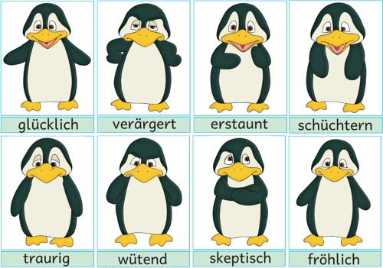



**müde**

**b**[**öse**](https://pl.bab.la/slownik/niemiecki-polski/boese#translationsdetails1)